 | DEPARTAMENTO DE RELIGIÓN, RELIGIÓN CATÓLICA  UNIDAD COMPLEMENTARIA:  ”PREPARÁNDONOS PARA LA PASCUA 2020”  Módulo Nº 01 |  | I SEMESTRE
 |  |  | Iº a IVº MEDIO.
Prof. Jeannette Cantillana C.
piscisjacc@gmail.com
Prof. Sebastián Reyes Osorio.
S.reyes.rel@institutonacional.cl
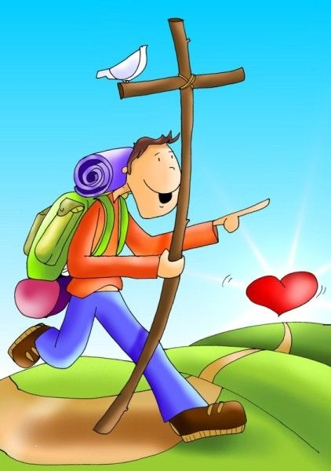
Nombre: |  | Curso
Devolver desarrollada el lunes 6 de Abril, al correo de tu profesor(a). |  | 24 puntos.

¡victoria!
Querido Alumno:
En esta unidad te invitamos a Celebrar la Victoria de Jesucristo sobre la muerte. En ella iremos profundizando y preparándonos para celebrar los misterios de Semana Santa.
Si misterios revelados, cada año lo recordamos y celebramos- Muchas veces te dirás “de nuevo lo mismo”. No es lo mismo, cada año se renueva este gran AMOR A TODO EL UNIVERSO. Dios a través de la historia se nos revela y va haciendo alianzas con el ser humano, lo vemos con –Noé, Abraham, Moisés, Los profetas, etc. Pero, llega un momento de la historia en donde Dios mismo se manifiesta en persona a la humanidad: Se hace Hombre y asume la condición humana en Jesucristo para manifestarle a la humanidad su grandeza.
Jesús con su Encarnación nos dice:
- Que somos la creación perfecta. Amada y querida por Dios.
- Que hemos sido creados para el Amor: Es decir para vivir eternamente-
- Que somos sumos bien y nos desarrollamos plenamente e integralmente como personas cuando hacemos el bien.
- Que no debemos temerle a nadie ni a nada
- Que estamos sumergidos en Dios, nos movemos existimos y somos en Él.
- Si nos mantenemos unidos y arraigados en Él: SOMOS UNA POTENCIA, CAPAZ DE CAMBIAR Y TRANSFORMAR EL UNIVERSO.
¡ESTA ES LA GRAN NOTICIA, LA NOTICIA QUE CAUSA ALEGRIA A LA HUMANIDAD!
Pero justamente por eso lo mataron, porque era un peligro para aquellos que les interesa que el ser humano no se desarrollará en toda su potencialidad y nos han esclavizado a través de toda la historia.
Jesús con su ejemplo de vida; nos enseñó a través de parábolas, milagros, con su muerte y Resurrección el CAMINO PARA SER ETERNAMENTE FELICES.¿QUIERES VIVIR ESTA GRACIA? ¿QUIERES DEVELAR ESTE GRAN MISTERIO?
¡VEN Y LO VERÁS
Esta Unidad está dividida en:
Modulo N° 1: Tiempo de preparación: Cuaresma
Módulo N° 2: Semana Santa
Modulo N° 3 Celebrando la Resurrección
Modulo N° 1: Tiempo de preparación: Cuaresma
Éste módulo tiene por objetivo “Prepararnos para celebrar Pascua de Resurrección”
- ¿Qué es Cuaresma?
La Cuaresma es el tiempo litúrgico de conversión, que marca la Iglesia para prepararnos a la gran fiesta de la Pascua. Es tiempo para descubrir que muchas veces nos alejamos del Plan Divino de Dios, es decir que seamos plenamente felices y erramos el camino. Muchas veces hacemos, pensamos o decimos cosas que nos ayudan a esta realización. Es por eso que necesitamos tomar la senda correcta y para eso necesitamos arrepentirnos del mal y nuestros pecados. Se hace necesario volver a nuestro origen el Bien, por eso debemos cambiar todo lo que no está bien en nosotros para poder vivir en Cristo.
La Cuaresma dura 40 días; comienza el Miércoles de Ceniza y termina antes de la Misa de la Cena del Señor del Jueves Santo. A lo largo de este tiempo, sobre todo en la liturgia del domingo, hacemos un esfuerzo por recuperar el ritmo y estilo de verdaderos creyentes que debemos vivir como hijos de Dios.

El color litúrgico de este tiempo es el morado que significa luto y penitencia. Es un tiempo de reflexión, de penitencia, de conversión espiritual; tiempo de preparación al misterio pascual.

En la Cuaresma, Cristo nos invita a cambiar de vida. La Iglesia nos invita a vivir la Cuaresma como un camino hacia Jesucristo, escuchando la Palabra de Dios, orando, compartiendo con el prójimo y haciendo obras buenas. Nos invita a vivir una serie de actitudes cristianas que nos ayudan a parecernos más a Jesucristo, ya que por acción de nuestro pecado, nos alejamos más de Dios.

Por ello, la Cuaresma es el tiempo del perdón y de la reconciliación fraterna. Cada día, durante toda la vida, hemos de arrojar de nuestros corazones el miedo, odio, el rencor, la envidia, los celos que se oponen a nuestro amor a Dios y a los hermanos. En Cuaresma, aprendemos a conocer y apreciar la Cruz de Jesús. Con esto aprendemos también a tomar nuestra cruz con alegría para alcanzar la gloria de la resurrección.
40 días
La duración de la Cuaresma está basada en el símbolo del número cuarenta en la Biblia. En ésta, se habla de los cuarenta días del diluvio, de los cuarenta años de la marcha del pueblo judío por el desierto, de los cuarenta días de Moisés y de Elías en la montaña, de los cuarenta días que pasó Jesús en el desierto antes de comenzar su vida pública, de los 400 años que duró la estancia de los judíos en Egipto.
En la Biblia, el número cuatro simboliza el universo material, seguido de ceros significa el tiempo de nuestra vida en la tierra, seguido de pruebas y dificultades.

Miércoles de Ceniza
Con la imposición de las cenizas, se inicia una estación espiritual particularmente relevante para todo cristiano que quiera prepararse dignamente para la vivir el Misterio Pascual, es decir, la Pasión, Muerte y Resurrección del Señor Jesús.
Este tiempo vigoroso del Año Litúrgico se caracteriza por el mensaje bíblico que puede ser resumido en una sola palabra: "metanoeiete", es decir "Convertíos". Este imperativo es propuesto a la mente de los fieles mediante el rito austero de la imposición de ceniza, el cual, con las palabras "Convertíos y creed en el Evangelio" y con la expresión "Acuérdate que eres polvo y al polvo volverás", invita a todos a reflexionar acerca del deber de la conversión, recordando la inexorable caducidad y efímera fragilidad de la vida humana, sujeta a la muerte.
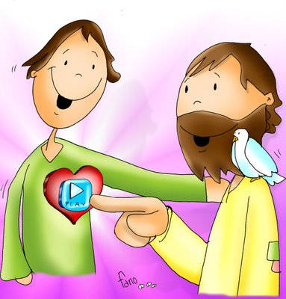
La sugestiva ceremonia de la ceniza eleva nuestras mentes a la realidad eterna que no pasa jamás, a Dios; principio y fin, alfa y omega de nuestra existencia. La conversión no es, en efecto, sino un volver a Dios, valorando las realidades terrenales bajo la luz indefectible de su verdad. Una valoración que implica una conciencia cada vez más diáfana del hecho de que estamos de paso en este fatigoso itinerario sobre la tierra, y que nos impulsa y estimula a trabajar hasta el final, a fin de que el Reino de Dios se instaure dentro de nosotros y triunfe su justicia.
Sinónimo de "conversión" es así mismo la palabra "penitencia"... Penitencia como cambio de mentalidad. Penitencia como expresión de libre y positivo esfuerzo en el seguimiento de Cristo.
Tradición
En la Iglesia primitiva, variaba la duración de la Cuaresma, pero eventualmente comenzaba seis semanas (42 días) antes de la Pascua. Esto sólo daba por resultado 36 días de ayuno (ya que se excluyen los domingos). En el siglo VII se agregaron cuatro días antes del primer domingo de Cuaresma estableciendo los cuarenta días de ayuno, para imitar el ayuno de Cristo en el desierto.
Era práctica común en Roma que los penitentes comenzaran su penitencia pública el primer día de Cuaresma. Ellos eran salpicados de cenizas, vestidos en sayal y obligados a mantenerse lejos hasta que se reconciliaran con la Iglesia el Jueves Santo o el Jueves antes de la Pascua. Cuando estas prácticas cayeron en desuso (del siglo VIII al X), el inicio de la temporada penitencial de la Cuaresma fue simbolizada colocando ceniza en las cabezas de toda la congregación.
Hoy en día en la Iglesia, el Miércoles de Ceniza, el cristiano recibe una cruz en la frente con las cenizas obtenidas al quemar las palmas usadas en el Domingo de Ramos previo. Esta tradición de la Iglesia ha quedado como un simple servicio en algunas Iglesias protestantes como la anglicana y la luterana. La Iglesia Ortodoxa comienza la cuaresma desde el lunes anterior y no celebra el Miércoles de Ceniza
Significado simbólico de la Ceniza La ceniza, del latín "cinis", es producto de la combustión de algo por el fuego. Muy fácilmente adquirió un sentido simbólico de muerte, caducidad, y en sentido trasladado, de humildad y penitencia. En Jonás 3,6 sirve, por ejemplo, para describir la conversión de los habitantes de Nínive. Muchas veces se une al "polvo" de la tierra: "en verdad soy polvo y ceniza", dice Abraham en Gén. 18,27. El Miércoles de Ceniza, el anterior al primer domingo de Cuaresma (muchos lo entenderán mejor diciendo que es el que sigue al carnaval), realizamos el gesto simbólico de la imposición de ceniza en la frente (fruto de la cremación de las palmas del año pasado). Se hace como respuesta a la Palabra de Dios que nos invita a la conversión, como inicio y puerta del ayuno cuaresmal y de la marcha de preparación a la Pascua. La Cuaresma empieza con ceniza y termina con el fuego, el agua y la luz de la Vigilia Pascual. Algo debe quemarse y destruirse en nosotros -el hombre viejo- para dar lugar a la novedad de la vida pascual de Cristo.
Mientras el ministro impone la ceniza dice estas dos expresiones, alternativamente: "Arrepiéntete y cree en el Evangelio" (Cf Mc1,15) y "Acuérdate de que eres polvo y al polvo has de volver" (Cf Gén 3,19): un signo y unas palabras que expresan muy bien nuestra caducidad, nuestra conversión y aceptación del Evangelio, o sea, la novedad de vida que Cristo cada año quiere comunicarnos en la Pascua.
¿Cómo vivir la Cuaresma?
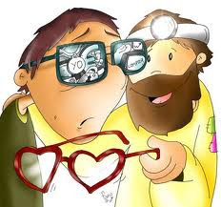
Apertura hacia los demás
- Caridad
- Comprensión
- Amabilidad
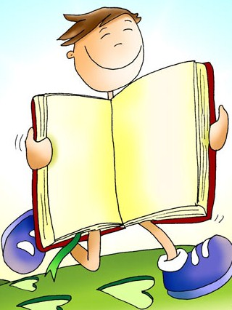
- Perdón
- Buena acogida
Apertura a Dios
- Escucha de la Palabra
- Oración
- Eucaristía
- Reconciliación
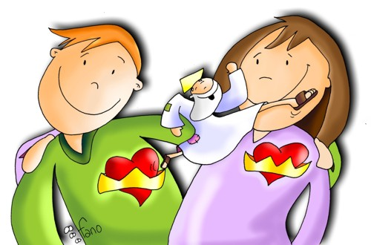
Apertura a mi interior
- Autocontrol
- Equilibrio de nuestras escalas de valores
- Renuncia a las cosas superfluas

- ACTIVIDADES DE APLICACIÓN
1. Arrepintiéndome de mis pecados y confesándome.
Piensa en qué he ofendido a Dios, Nuestro Señor, si me duele haberlo ofendido, si realmente estoy arrepentido. Éste es un muy buen momento del año para llevar a cabo una confesión preparada y de corazón. Revisa el mandamiento del Amor para poder hacer una buena confesión. Ayúdate de un libro para estructurar tu confesión. Busca el tiempo para llevarla a cabo. Escribe tu reflexión ( 6 puntos)
Examen de conciencia

2. Luchando por cambiar.
Analiza tu conducta para conocer en qué estás fallando. Hazte propósitos para cumplir día con día y revisa en la noche si lo lograste. Recuerda no ponerte demasiadas metas porque te va a ser muy difícil cumplirlas todas. Hay que subir las escaleras de un escalón en un escalón, no se puede subir toda de un brinco. Conoce cuál es tu defecto dominante y haz un plan para luchar contra éste. Tu plan debe ser realista, práctico y concreto para poderlo cumplir. Completa el siguiente cuadro con tu reflexión y análisis personal
( 6 puntos)
Mis metas para esta semana | Evaluación ¿Las cumplí? | ¿Qué me faltó?

3. Haciendo sacrificios.
La palabra sacrificio viene del latín sacrum-facere, que significa "hacer sagrado". Entonces, hacer un sacrificio es hacer una cosa sagrada, es decir, ofrecerla a Dios por amor. Hacer sacrificio es ofrecer a Dios, porque lo amas, cosas que te cuestan trabajo. Por ejemplo, ser amable con el vecino que no te simpatiza o ayudar a otro compañero en su trabajo. A cada uno de nosotros hay algo que nos cuesta trabajo hacer en la vida de todos los días. Si esto se lo ofrecemos a Dios por amor, estamos haciendo sacrificio.
Escribe un sacrificio que te gustaría hacer por alguna persona de tu familia o a nivel personal( 4 puntos)

4. Haciendo oración.
Aprovecha estos días para orar, para platicar con Dios, para decirle que lo quieres y que quieres estar con Él. Te puedes ayudar de un buen libro de meditación para Cuaresma. Puedes leer en la Biblia pasajes relacionados con la Cuaresma.
Entra en tu interior y haz oración en un momento del día
No me gusta, Señor Jesús, esta sociedad que he recibido. No acepto sus sistemas, ni sus estructuras opresoras. Mi grito, Señor, es contra la ley que esclaviza al hombre.
Quiero fuerza interior para comprometerme en el mundo de los que sufren; dejar de decir sólo palabras y mojarme en hechos. Quiero ser voz del hombre amordazado. Y manos del amarrado. Quiero ser el grito de los hombres que son explotados.
Ayúdame a vivir tu Evangelio en este día.
Amén.

Señor, enséñame tu modo de tratar a los demás: discípulos, pecadores, niños, fariseos, Pilatos y Herodes; también a Juan Bautista.
Que aprenda de Ti, tu modo al comer y beber; y cómo actuar cuando siento cansancio en el trabajo y cuando tengo que reposar y dar tiempo al sueño.
Enséñame a ser compasivo con los que sufren: con los pobres, con los leprosos, con los ciegos, con los paralíticos; muéstrame como manifestabas tus emociones profundísimas hasta derramar lágrimas.
Y, sobre todo, quiero aprender el modo como manifestaste aquel dolor máximo en la cruz, sintiéndote abandonado del

Padre. Enséñame a estar en constante contacto con el Padre en la oración, cómo lo hacías tú antes del alba, o mientras los de- más dormían, para tener consuelo y aliento en la predicación del Reino.
Enséñame tu modo de mirar a las personas: como miraste a Pedro para llamar- le o para levantarle; o como miraste al joven rico y a las multitudes agolpadas en torno a Ti
Quisiera conocerte como eres: tu imagen sobre mí bastará para cambiarme.
Querría oír tu voz en la sinagoga de Cafarnaúm, o en el Monte, o cuando te dirigías a la muchedumbre «enseñando con autoridad», una autoridad que sólo del Padre te podía venir.
Dame esa gracia que vivifique nuestra vida toda y nos enseñe -incluso en las cosas exteriores- a proceder conforme a tu espíritu.
Pedro Arrupe, S.J

Señor Jesús, un día fuiste crucificado y hoy sigues siendo crucificado
en todo el que sufre la injusticia y el desamor,
en todo el que sufre por su pecado o por el de los demás,
en todo el que sufre por una u otra razón.
Ayúdanos Señor
a poner en cada una de las cruces que nos encontremos
cercanía, comprensión, compasión y ayuda.
Ayúdanos a mirarlas con fe
para que te reconozcamos en ellas. Ayúdanos a ser luz para el mundo en medio de la tiniebla.
Ayúdanos a poner esperanza, denunciando el mal y la injusticia y anunciando tu Buena Noticia

Reflexiona y contesta

Contemplo las obras del mundo y me parece que muchas son “malas”. Se alejan del amor de Dios y nos sumergen en la tinieblas. Pero en medio de estas tinieblas veo obras que están hechas según la voluntad y el amor de Dios, obras que son luz y esperanza para el mundo.
Yo también estoy llamado a ser luz y esperanza para el mundo. Por eso necesito ser consciente de qué luz ilumina mi vida,
¿La luz del mundo, que se aleja del amor de Dios o la luz de la Cruz de Cristo?

Pienso en las veces que no he sido luz para el mundo y pido perdón al Señor.

Pienso en las personas concretas que han sido luz en mí caminar y doy gracias por ellas.
Escribe y completa los siguientes cuadros con tu reflexión personal. ( 2 puntos c/u)
Persona en las que yo he sido Luz en su camino
Personas que han sido Luz en mi camino
Acciones que son tinieblas
Obras que son Luz del mundo

